Учреждение образования

«БЕЛОРУССКИЙ ГОСУДАРСТВЕННЫЙ УНИВЕРСИТЕТ ИНФОРМАТИКИ И РАДИОЭЛЕКТРОНИКИ»

Кафедра информатики

Отчет по лабораторной работе №13

Метод сеток решения одномерного нестационарного уравнения

теплопроводности

Выполнил:

студент группы 053505

Ермолович Д.C

Руководитель:

доцент

Анисимов В.Я.

Минск 2022

Структура:

**Цель работы:** 3

**Задачи** 4

**Задача 1** 4

**Задача 2** 16

**Задача 3** 27

**Пример 4** 39

Вывод 41

**Литература** 42

# **Цель работы:**

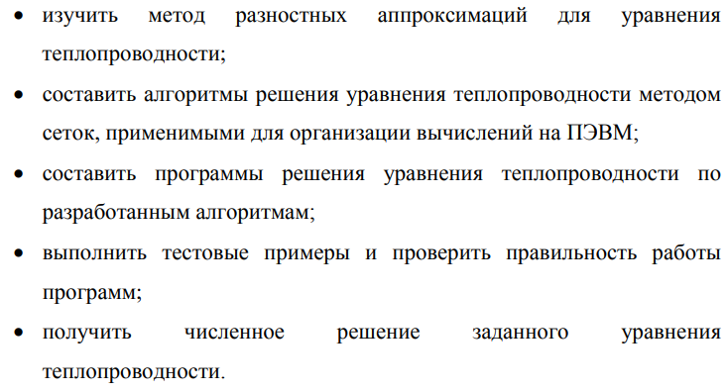

# **Задачи**

## **Задача 1**

Алгоритм:

1. Проверка на единственное решение
2. Формируем одномерную сетку (то есть t - const) с шагом h
3. Вставляем граничные значения
4. Аппроксимируем первую производную как: (y[i+1]-y[i-1])/(2*h)
5. Аппроксимируем вторую производную как: (y[i+1]-2*y[i]+y[i-1])/(h**2)
6. Проходим по сетке и составляем систему уравнений и решаем их

7) Интерполируем решение с помощью линейной регрессии и полиномиальных признаков 7 порядка

8) Находим разность между правильным решением и нашим. Если погрешность больше чем epsilon, то возвращаемся на 1 шаг и уменьшаем шаг в 2 раза



F = 4/3*(x^(1/3))

K(x) = x

a=0.5

b=1.0

Ua= 1

Ub=2

Чтобы краевая задача имела решение причем единственной, необходимо чтобы соответствующая ей однородная краевая задача имела нулевое решение. Наша однородная краевая задача имеет нулевого решения, следовательно, краевая задача имеет единственное решение.

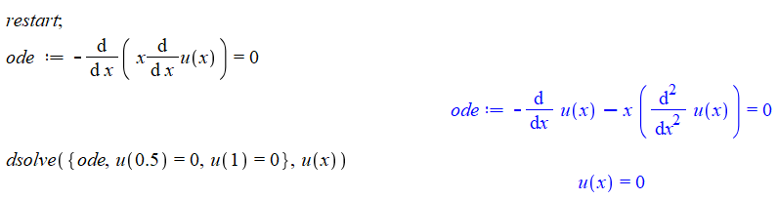

1)

H=0.5/4

С=1

Точное решение

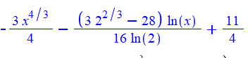

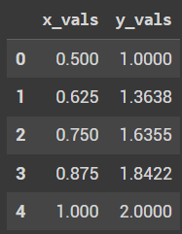

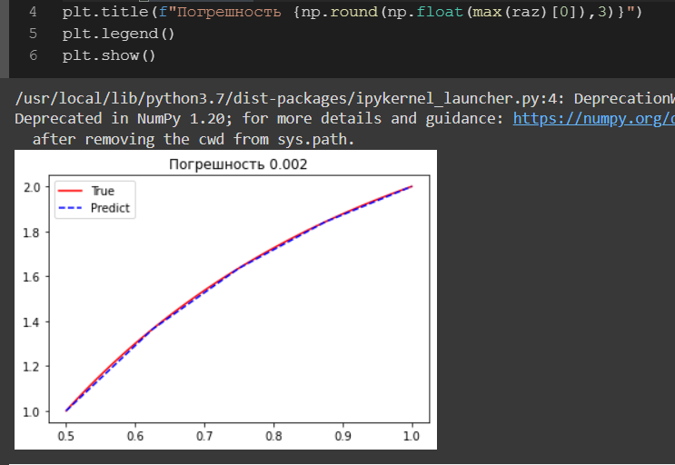

2)

H=0.5/5

С=2

Точное решение

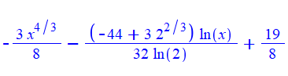

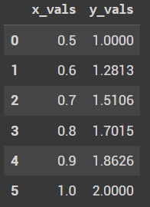

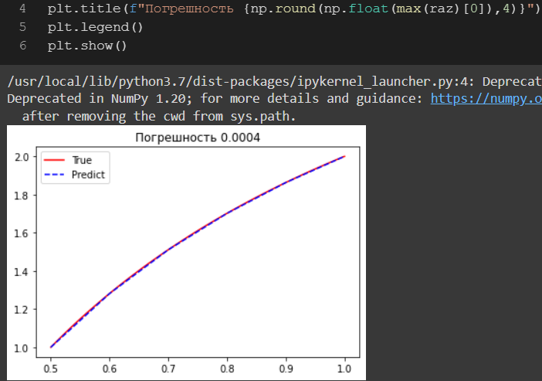

3)

H=0.5/8

С=0.1

Точное решение

C:\Users\Dima\Downloads\Untitled.png

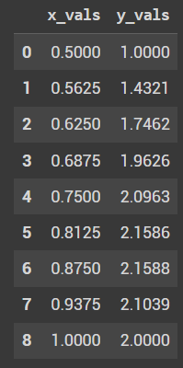

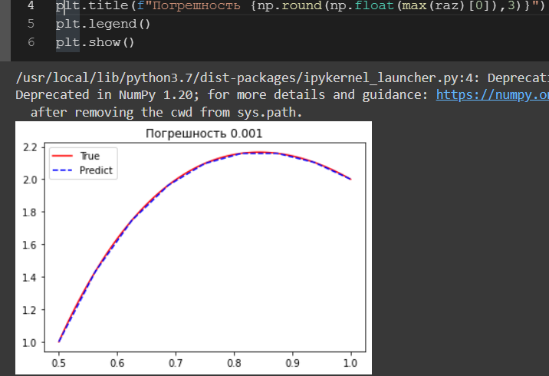

Все графики на одном графике

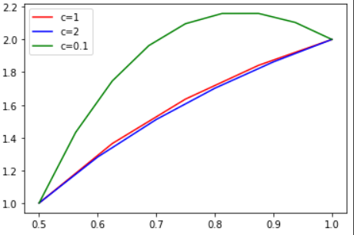

4)

H=0.5/5

С=1

K(x)=1/x

Точное решение

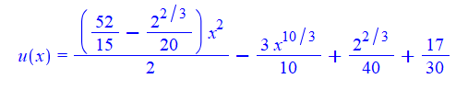

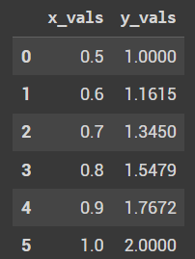

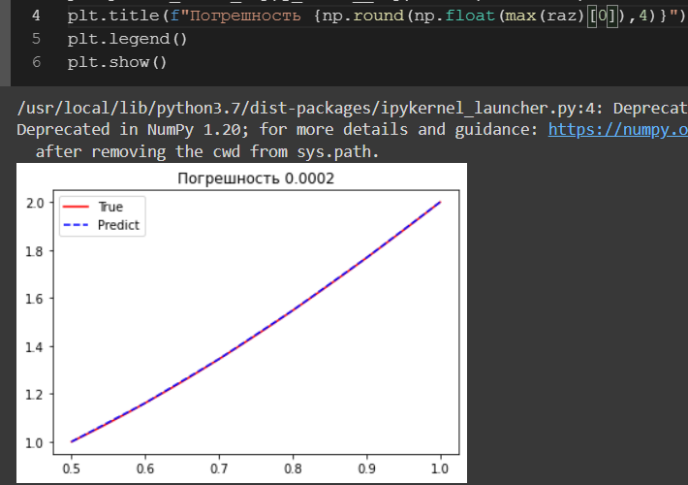

1 и 4 решения

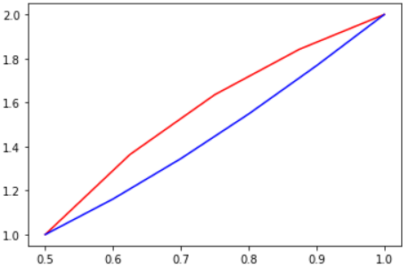

5)

H=0.5/8

С=1

K(x)=x

-Ua

Точное решение

C:\Users\Dima\Downloads\Untitled.png

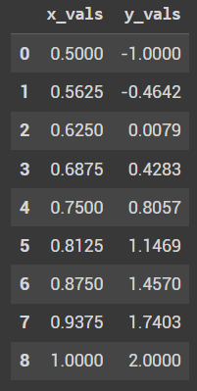

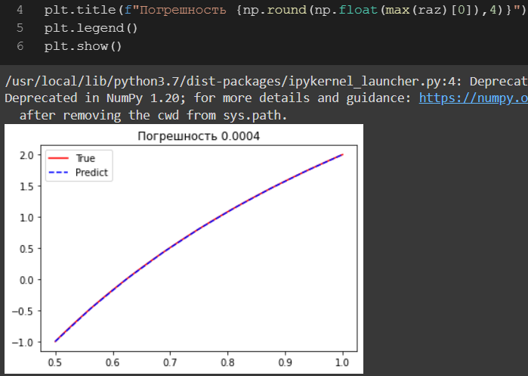

6)

H=0.5/8

С=1

K(x)=x

-Ub

Точное решение

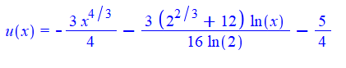

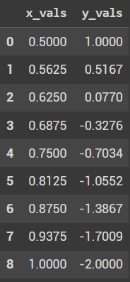

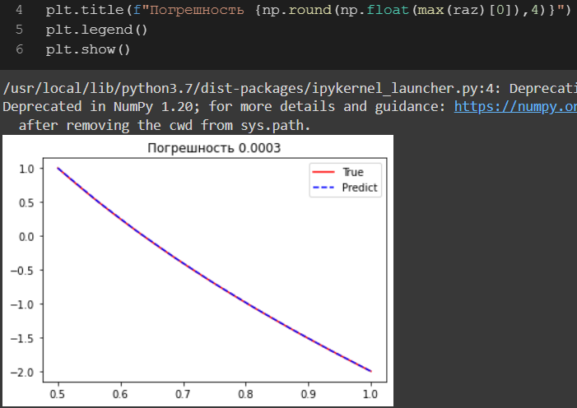

7)

H=0.5/8

С=1

K(x)=x

-Ub

-Ua

Точное решение

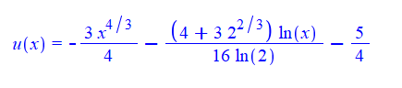

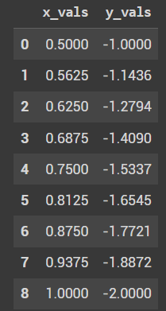

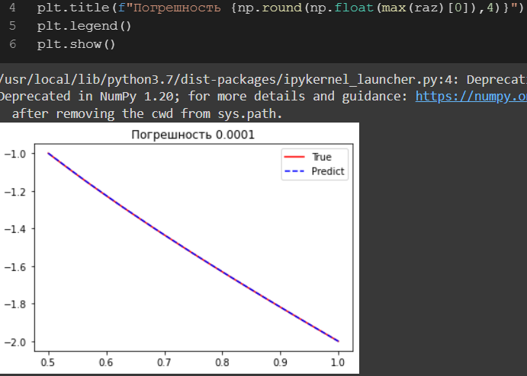

Все графики

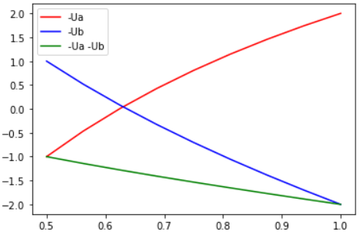

## **Задача 2**

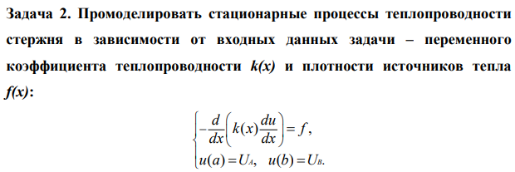

Алгоритм:

Идея алгоритма точно такая же, как и в первом примере, однако стоит указать, что в 5 пункте дельта-функцию я аппроксимировал с помощью с помощью функции нормального распределения c мат ожиданием равной точке x0 и среднеквадратичном отклонением стремящемся к 0

4a)

K1<<K2

K1=0.01

K2=1

u(.5) = 1, u(.75) = 1.5

u(.75) = 1.5, u(1) = 2

Точные решения

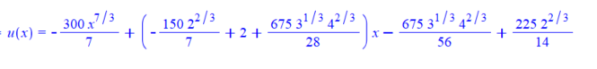

Первый промежуток

H1= 0.25/8

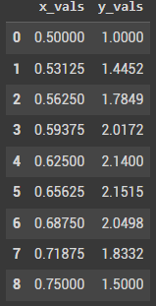

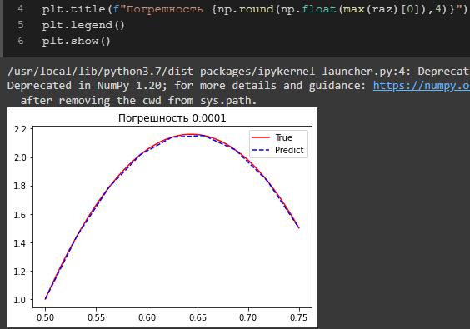

Второй промежуток

H2= 0.25/4

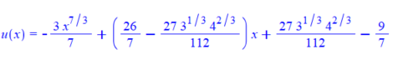

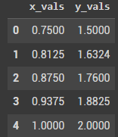

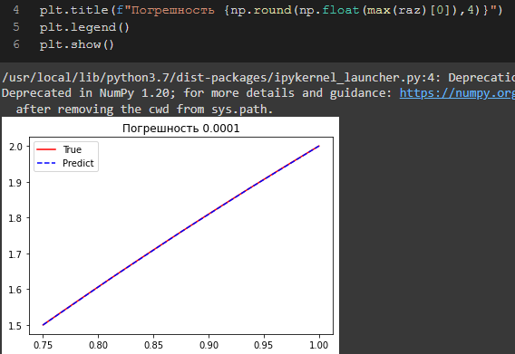

Общее решение

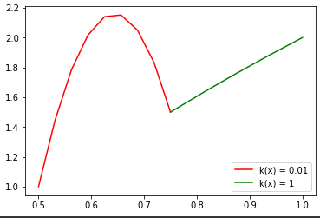

K1>>K2

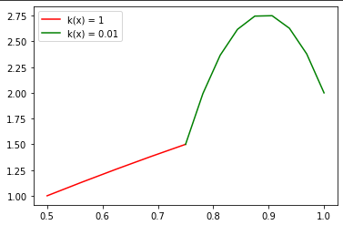

4b)

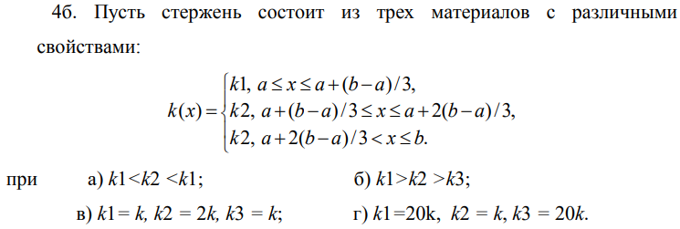

a)

k = 0.1, 1, 50

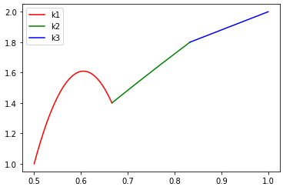

Погрешности: 0.002, 0.0008, 0.0001

Б)

K= 0.3, 0.2, 0.1

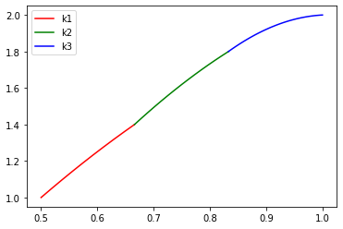

Погрешности: 0.002, 0.003, 0.002

В)

K=0.1

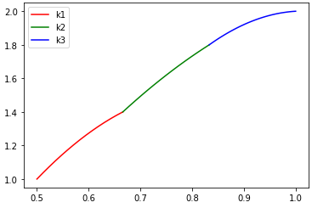

Погрешности: 0.005, 0.003, 0.003

Г)

K=0.1

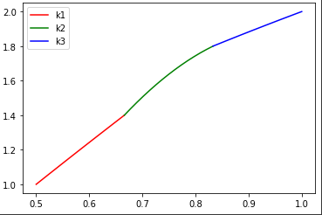

Погрешности: 0.0002, 0.006, 0.0002

5)

a) Точечный источник поставлен в середину отрезка [a,b]

Источник

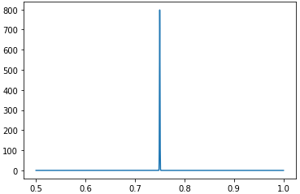

sigma = 0.0005

mu = 0.75

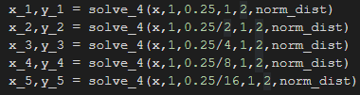

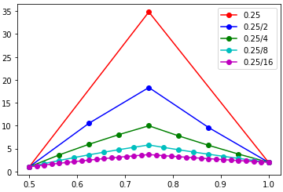

Как видно из результатов в зависимости от шага мы получаем разные функции. При уменьшении шага значения в каждой точке уменьшается. Это происходит из-за того дельта-функция аппроксимирована функцией нормального распределения, то есть значения не в x0 не равны нулю, а распределены нормально. При уменьшении шага выделяемая энергия распределяется между большим количеством точек тем самым она уменьшается.

б) Два одинаковых по мощности источника поставлены в разные точки отрезка, симметричные относительно середины отрезка;

sigma = 0.0005

mu = 0.625

mu = 0.875

Источники

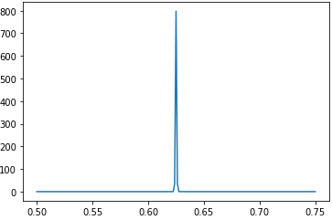 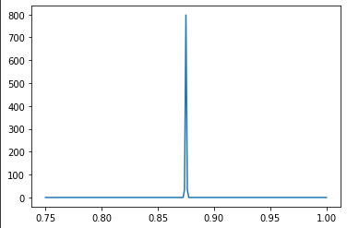

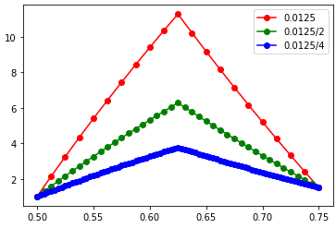 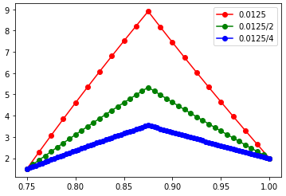

Общий график

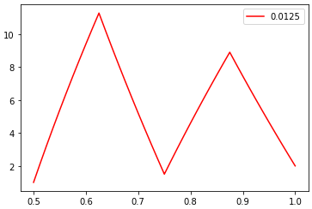

С)

sigma = 0.0005

mu = 0.625

power=50

sigma = 0.0005

mu = 0.875

power=1

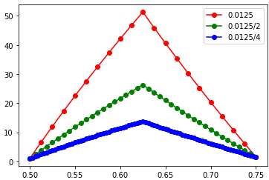 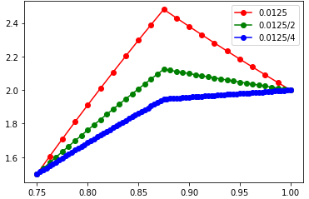

J,obq uhfabr

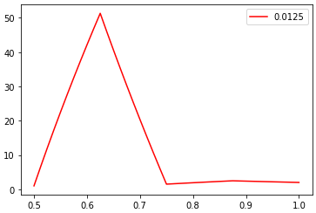

г) Предложить свой вариант расположения источников.

sigma = 0.0005

mu = 0.525

power = 20

sigma = 0.0005

mu = 0.975

power = 50

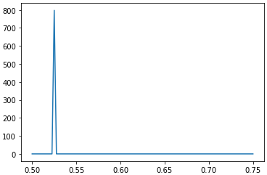 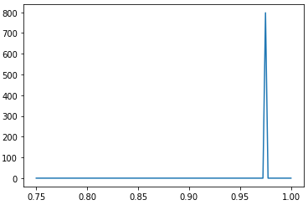

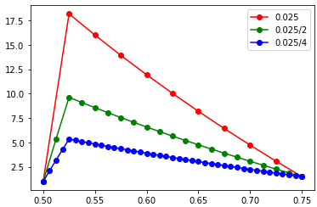 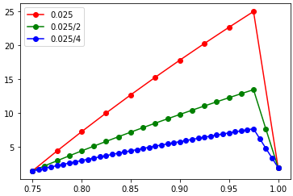

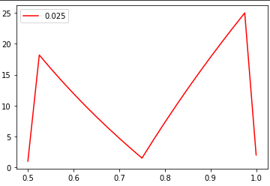

# **Задача 3**

Алгоритм:

1. Относительно шагов строим сетку
2. Заполняем граничные условия значениями и начальные условия значениями
3. В зависимости от метода, явный или неявный аппроксимируем производные

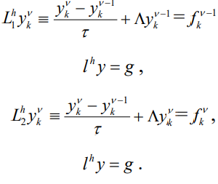

4)После проходимся по сетке и составляем систему уравнений если это неявный метод, а если это явный, то сразу получаем ответы.

5) После находим точку установления процесса

Тестовый пример

Условие:  
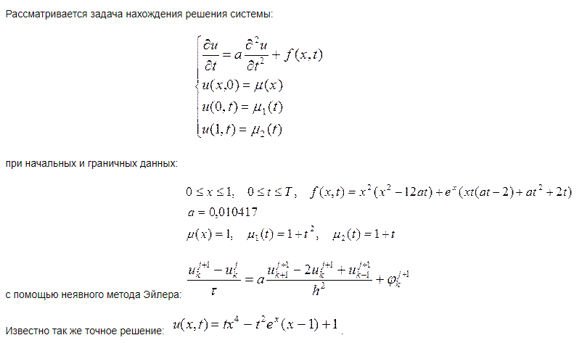

Начальные условия для неявного метода

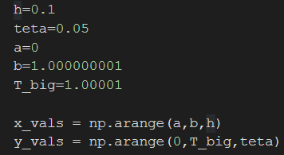

Начальные условия для явного метода

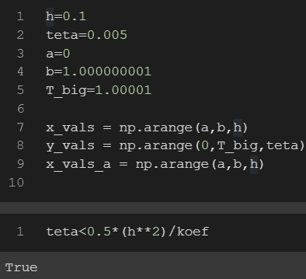

Сетка неявного метода

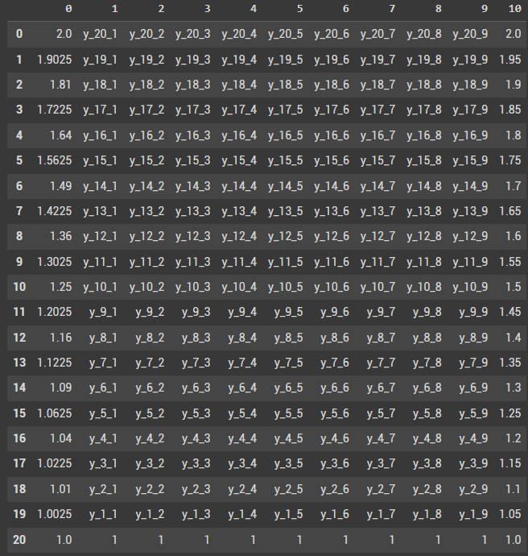

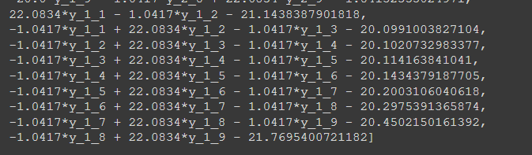

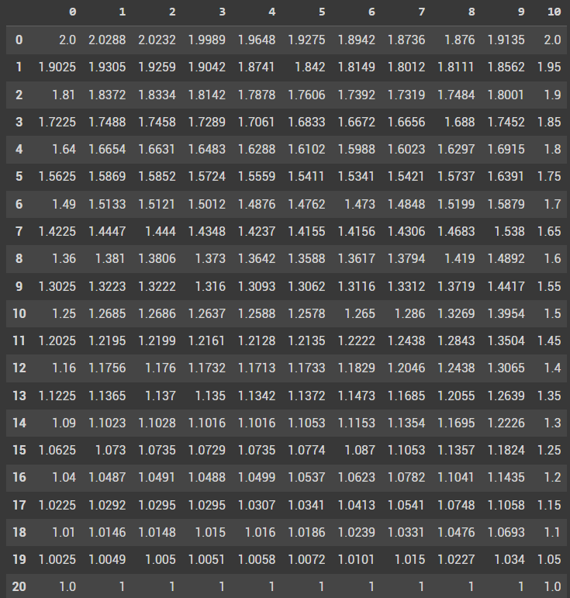

T =1

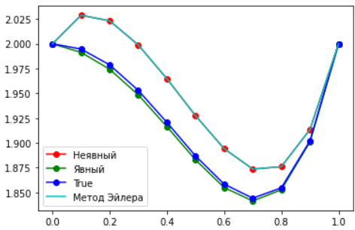

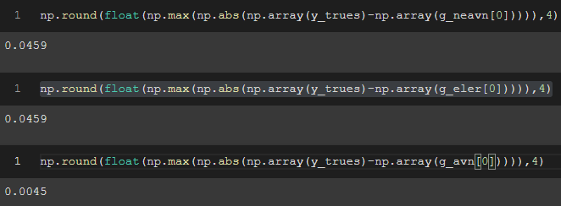

T=0.5

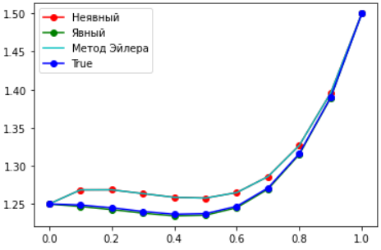

Вариант 8

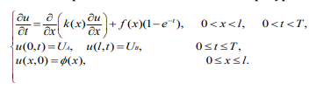

Явный

h=0.05

teta=0.00005

a=0

b=0.80000001

T_big=4.00001

Fi(x) = x

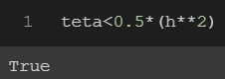

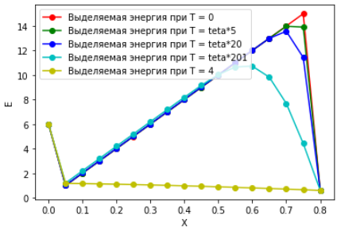

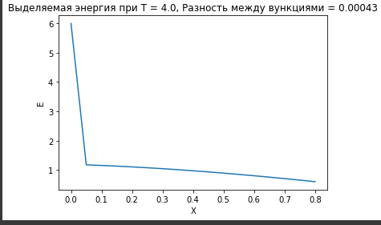

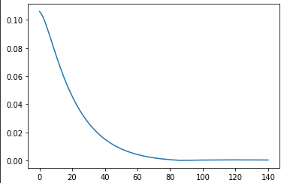

На 90 эпохе расстояние между соседними функциями начинает уменьшаться, следовательно, мы достигли точки установления процесса

C:\Users\Dima\Downloads\Untitled.png

Зададим другую функцию

Пусть fi(x) = log(x)

h=0.05

teta=0.00001

a=0

b=0.80000001

T_big=2.00001



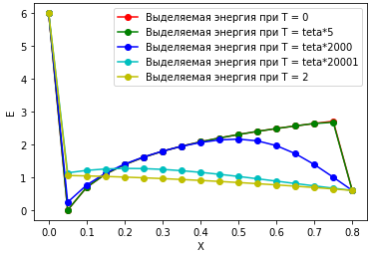

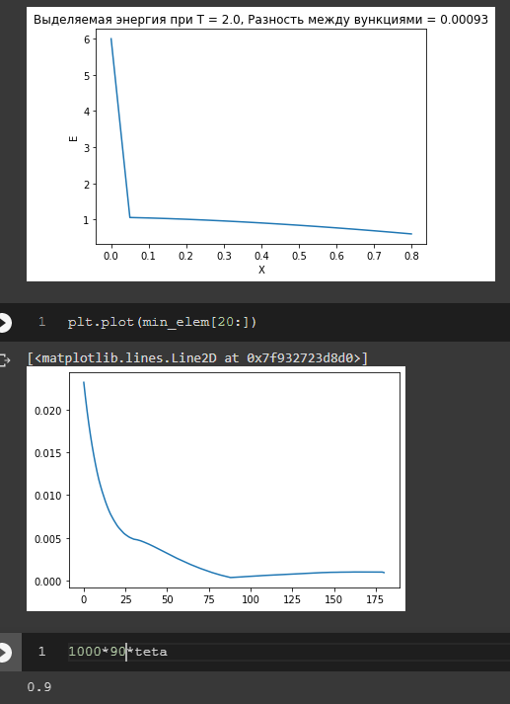

На 90 эпохе расстояние между соседними функциями начинает уменьшаться, следовательно, мы достигли точки установления процесса

Неявный

h=0.05

teta=0.1

a=0

b=0.80000001

T_big=2.00001

K(x) = x

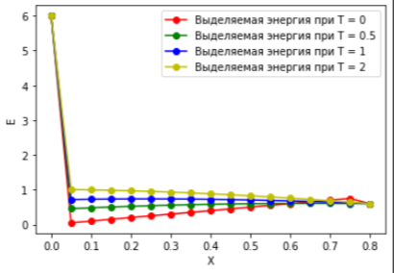

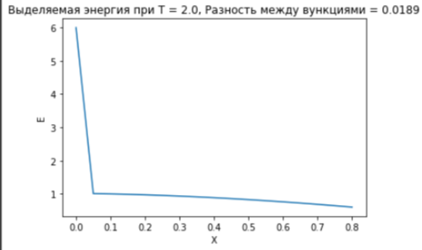

# **Пример 4**

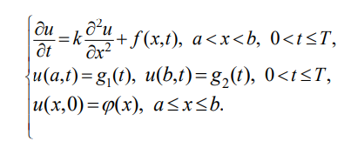

Начальные условия неявный

h=0.1

teta=0.05/2

a=-1

b=1.00000001

T_big=0.4000001

Начальные условия неявный

h=0.1

teta=0.005

a=-1

b=1.000000001

T_big=0.400001

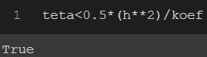

T = 0.4

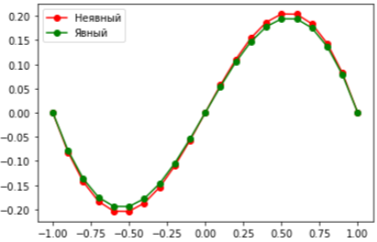

T=0

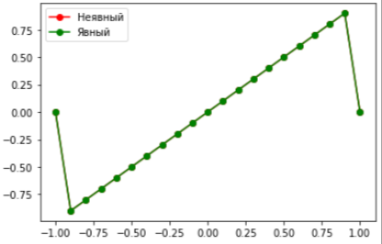

T = 0.5

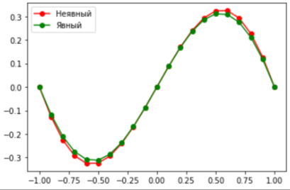

# Вывод

В ходе проделаной работе были решены одномерные нестационарные уравнения теплопроводности и одномерные стационарные уравнения теплопроводности. Был составлен алгоритм решения уравнения теплопроводности методом сеток явным и неявным. Были составлены программы. Были получены решения.

# **Литература**

1. Неявный метод Эйлера. Решение уравнения теплопроводности в узлах сетки <https://vunivere.ru/work54971>
2. Метод сеток <https://studfile.net/preview/1582553/page:2/>